|  |  |  |  |  |  |
| --- | --- | --- | --- | --- | --- |
|  | | **작성자** | 2013182034  이용선 | **팀명** | 낙서의 전설  Legend Of Doodles |
| **주차** | 31주차 | **기간** | 2018.07.29 ~ 2018.08.04. | **지도교수** | 이 형 구 (서명) |
| **이번주 한일** | 1. 모델링 및 텍스처 작업 - 미니언 수정 모델 텍스처 작업  * 추가 오브젝트 텍스처, 모델링 작업 * 특성 방어구 모델 텍스처 작업  1. 파티클 작업 | | | | |

**<상세 수행내용>**

* 모델링 및 텍스처 작업
  + 미니언 텍스처 작업  
    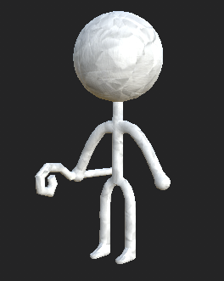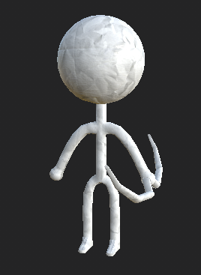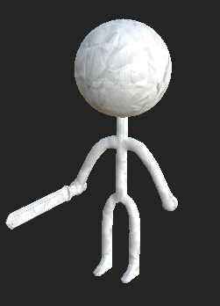
  + 무기 오브젝트 추가 (마법 미니언, 플레이어 공격용)

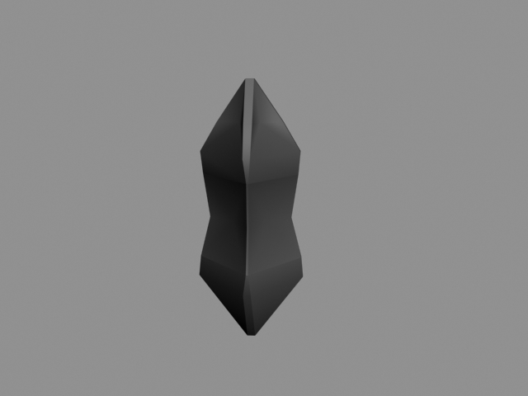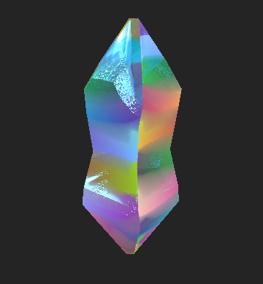

* + 장비 모델 텍스처 작업

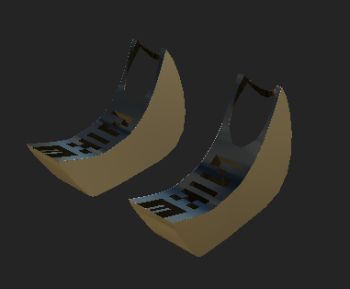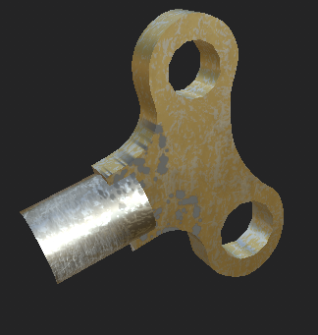

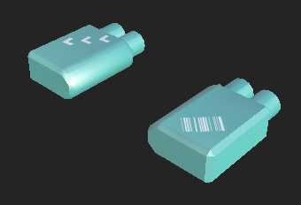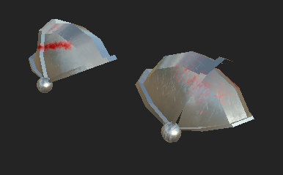

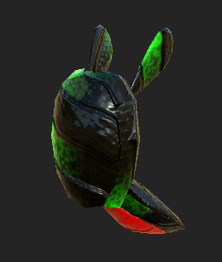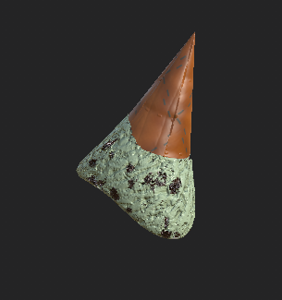

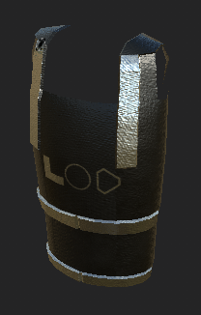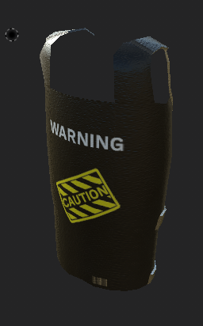

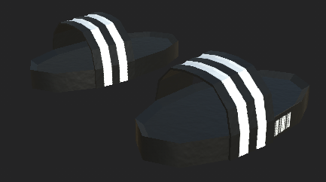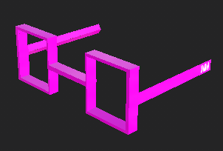

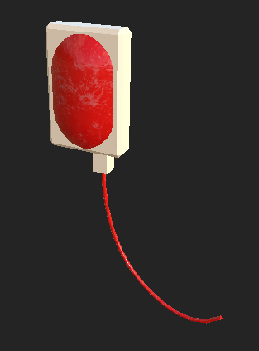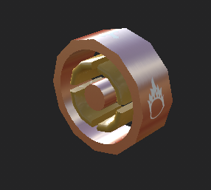

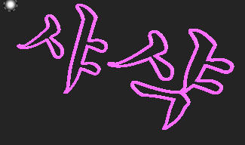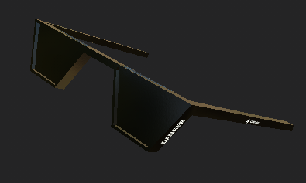

* UI 작업
* 유튜브 URL

|  |  |  |  |
| --- | --- | --- | --- |
| **문제점 정리** | 파티클 이미지 제작  파티클 쉐이더  Sound 자료 탐색  Fmod API 사용방법 연구 | **해결 방안** | 질문, 연습, 분석, 노력 |
| **다음 주차** | 32주차 | **다음 기간** | 2018.08.05 ~ 2018.08.11. |
| **다음주 할 일** | 1. Particle Shader, Image 제작 2. Sound 자료 탐색, Fmod API 연구 | | |
| **지도교수**  **Comment** |  | | |